1 А клас Домашна работа – 27 учебна седм.

Четене
- Моля, прочетете думите и текстовете за буква „Ю“ на стр. 90 от Буквара. Нека детето да си избере любим текст, който да практикува поне 5 пъти и да ми прочете в клас.

- Моля, практикувайте наизуст стихотворението „Аз съм българче“ от Иван Вазов. Ще го казваме в края на учебната година.

Писане
- Моля, попълнете стр. 80-81 за буква „Ю“ от Тетрадка №2.

За тържеството
- Моля, практикувайте песента „Песничка за буквите“ от линка по-долу и стихотворението : Аз съм бълграче“

https:www.bing.com/videos/riverview/relatedvideo?q=песен+за+буквите&&mid=199AF225B8D622B23BAD199AF225B8D622B23BAD&churl=https%3a%2f%2fwww.youtube.com%2fchannel%2fUCj0jvFelFBm97-I-y0L0Bg&mcid=B082A0B17CA64CA39BD2C57F3659BB2C&FORM=VAMGZC

Едно е слънцето – добро и светло -
в небесната градина.
Една единствена като сърцето
е моята родина.
Коя е тя?
(България)
Аз съм българче

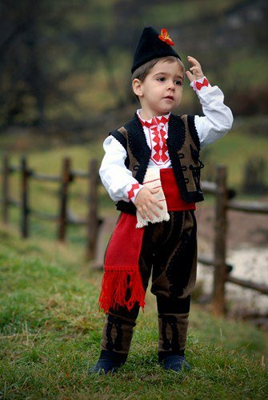
Аз съм българче и силна
майка мене е родила;
с хубости, блага обилна
е родината ми мила.

Аз съм българче. Обичам
наште планини зелени,
българин да се наричам –
първа радост е за мене.

Аз съм българче свободно,
в край свободен аз живея,
всичко българско и родно
любя, тача и милея.

Аз съм българче и расна
в дни велики, в славно време,
син съм на земя прекрасна,
син съм на юнашко племе.
Иван Вазов

